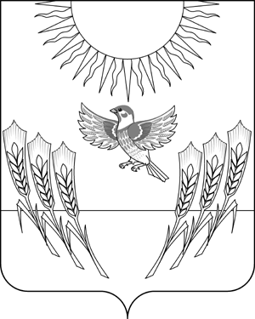АДМИНИСТРАЦИЯ ВОРОБЬЕВСКОГО
МУНИЦИПАЛЬНОГО РАЙОНА ВОРОНЕЖСКОЙ ОБЛАСТИ

П О С Т А Н О В Л Е Н И Е

от 14 сентября 2016 г. № 322
с. Воробьевка

О внесении изменений в список избирательных участков для проведения голосования и подсчета голосов избирателей, образованных постановлением администрации Воробьевского муниципального района от 16.01.2013 года № 11 (в редакции постановлений от 28.01.2013 г. № 33, от 29.07.2014 г. 493, от 24.06.2016 г. № 235)

В целях уточнения данных по избирательному участку, в соответствии с Федеральным законом от 12.06.2002 г. № 67-ФЗ «Об основных гарантиях избирательных прав и права на участие в референдуме граждан Российской Федерации», администрация Воробьевского муниципального района, п о с т а н о в л я е т:
1. Внести следующее изменение в список избирательных участков для проведения голосования и подсчета голосов избирателей, образованных постановлением администрации Воробьевского муниципального района от 16.01.2013 года № 11 (в редакции постановлений от 28.01.2013 г. № 33, от 29.07.2014 г. № 493, от 24.06.2016 г. № 235):
- строку:
«
08/24 | х. Гринев,  ул. Кирова, 46  тел. 46-6-76 | хутор Гринев
».

- заменить строкой:
«
08/24 | х. Гринев,  ул. Кирова, 46  тел. 8 (920) 436-25-03 | хутор Гринев
».
2. Опубликовать настоящее постановление в районной газете «Восход».
3. Контроль за исполнением настоящего постановления оставляю за собой.

Глава администрации
муниципального района М.П. Гордиенко

Руководитель аппарата администрации
муниципального района Ю.Н. Рыбасов

Начальник юридического отдела В.Г. Камышанов

